Ενημερωτικό Πρόγραμμα

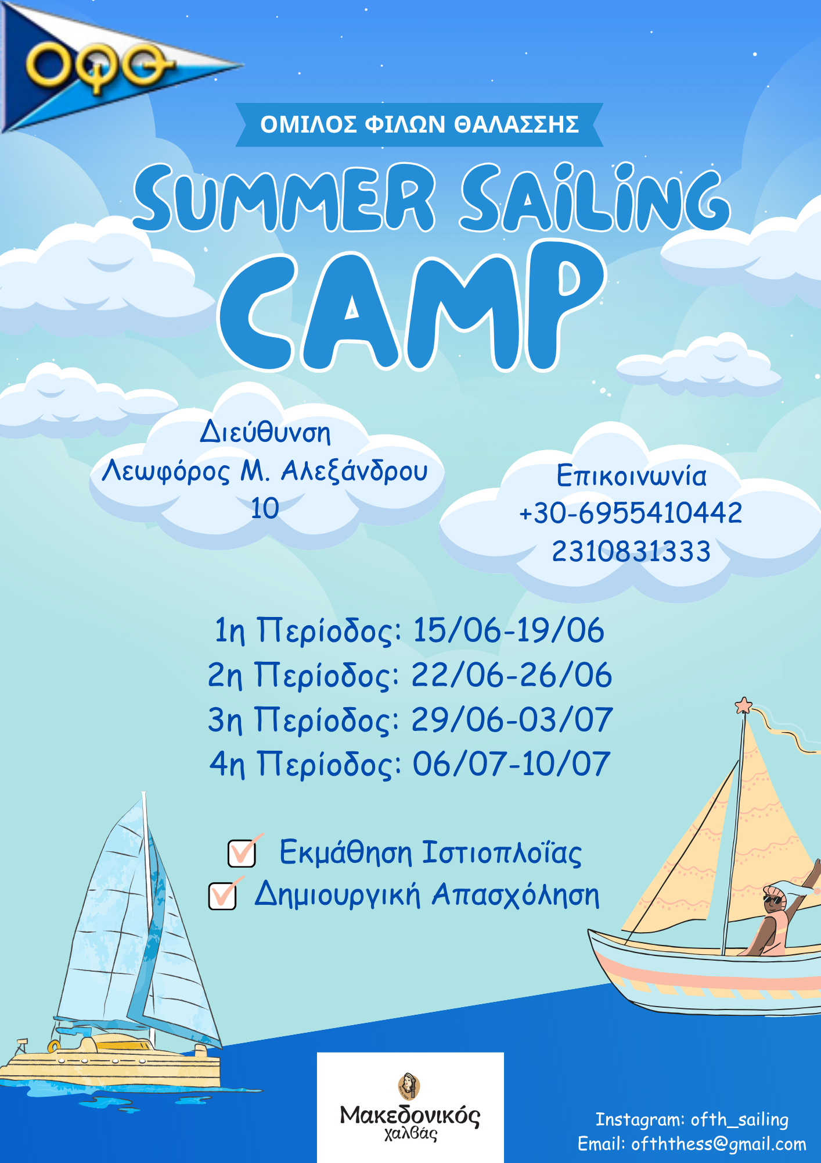

SUMMER SAILING CAMP 2026
Όμιλος Φίλων Θαλάσσης

Ημέρες και ώρες λειτουργίας
Το CAMP θα πραγματοποιηθεί σε τέσσερις περιόδους:
1^{η} Περίοδος: 15/06 – 19/06
2^{η} Περίοδος: 22/06 – 26/06
3^{η} Περίοδος: 29/06 – 03/07
4^{η} Περίοδος: 06/07 – 10/07
Οι ημέρες λειτουργίας είναι Δευτέρα-Παρασκευή.
Μπορείτε να δηλώσετε συμμετοχή σε όποια περίοδο επιθυμείτε ή και σε περισσότερες από μία περιόδους.

Ώρα προσέλευσης: 8:00
Ώρα αναχώρησης: 15:00
Αν υπάρχει κάποιος προβληματισμός σχετικά με την ώρα άφιξης και αναχώρησης, παρακαλώ να ενημερώσετε προσωπικά την υπεύθυνη προπονήτρια.

Δικαίωμα Συμμετοχής
Δικαίωμα συμμετοχής έχουν παιδιά στις τάξεις του δημοτικού και στις πρώτες τάξεις του γυμνασίου.

Πρόγραμμα
Πρόκειται για ένα ιστιοπλοϊκό camp από το οποίο ένα παιδί μπορεί να λάβει τη βασική γνώση ιστιοπλοΐας. Το καθημερινό πρόγραμμα σχετικά με την ιστιοπλοΐα περιλαμβάνει:
- Προπόνηση ιστιοπλοΐας στη θάλασσα
- Οργανωμένη θεωρία με παρουσιάσεις και βίντεο
- Ναυτιλία
- Εκμάθηση ναυτικών κόμπων
- Ιστιοπλοϊκά παιχνίδια

Εκτός από την ιστιοπλοΐα το πρόγραμμα περιλαμβάνει:
- Παιχνίδια
- Απασχόληση με SUP
- Διαδραστικό σεμινάριο διατροφής στην παιδική και προεφηβική ηλικία
- Διαδραστικό σεμινάριο Πρώτων Βοηθειών προσαρμοσμένο σε παιδιά με τη στήριξη του εθελοντικού οργανισμού ‘’Kids Save Lives’’
- Γυμναστική για παιδιά
Παρακάτω θα δείτε ένα συνοπτικό πρόγραμμα μιας τυπικής ημέρας.

Ρουχισμός/Εξοπλισμός
- Απαραίτητος εξοπλισμός είναι τα σωσίβια τα οποία παρέχονται από τον όμιλο.
- Καλό είναι τα παιδιά να φοράνε καπέλo και αντηλιακό.
- Συνιστώνται καλοκαιρινά ρούχα και μια αλλαξιά σε περίπτωση που βραχούν.

Εγκαταστάσεις
Ο Όμιλος Φίλων Θαλάσσης βρίσκεται στη Λεωφόρο Μεγάλου Αλεξάνδρου 10.
Πρόκειται να αξιοποιηθούν όλες οι εγκαταστάσεις του Ομίλου Φίλων Θαλάσσης όπως: Γυμναστήριο, αίθουσες θεωρίας με κλιματισμό, χώρος φύλαξης σκαφών και οι εξωτερικοί χώροι του ομίλου.

Σνακ και φαγητό
Θα υπάρχει προγραμματισμένη ώρα φαγητού στην οποία τα παιδιά θα φέρνουν το φαγητό τους από το σπίτι. Θα παρέχεται μικρό σνακ και μπουκάλι με νερό. Στο χώρο του ομίλου υπάρχει ψύκτης νερού, τον οποίο μπορούν να χρησιμοποιούν τα παιδιά για να γεμίσουν τα μπουκάλια-παγούρια τους. Επίσης, υπάρχει ψυγείο στο οποίο θα φυλάσσονται τα προσωπικά τρόφιμα-σνακ των παιδιών εφόσον χρειάζονται συντήρηση στο ψυγείο.

Οικονομική συμμετοχή
Για 1 εβδομάδα
1 άτομο 100 ευρώ
2 αδέλφια 180 ευρώ
3 αδέλφια 240 ευρώ

Για 2 εβδομάδες
1 άτομο 180 ευρώ
2 αδέλφια 340 ευρώ
3 αδέλφια 480 ευρώ

Για 3 εβδομάδες
1 άτομο 240 ευρώ
2 αδέλφια 440 ευρώ
3 αδέλφια 600 ευρώ

Εγγραφές & Διαδικασία Πληρωμής
Για εγγραφές, παρακαλούμε επικοινωνήστε απαραίτητα με την υπεύθυνη προπονήτρια, Γαλήνη Καλαϊτζογλίδου, στο τηλέφωνο 6955410442 (κλήση ή Viber).

Κατοχύρωση Θέσης:
- Για την οριστική κράτηση της θέσης απαιτείται προκαταβολή 30€.
- Σε περίπτωση ακύρωσης, το ποσό της προκαταβολής δεν επιστρέφεται.
Προσοχή: Πριν προβείτε σε οποιαδήποτε πληρωμή, είναι υποχρεωτικό να έχετε επικοινωνήσει πρώτα με την προπονήτρια για να ενημερωθείτε για τη διαθεσιμότητα των θέσεων και τη διαδικασία πληρωμής.

Τρόποι Πληρωμής Προκαταβολής:
- Στη Γραμματεία του Ομίλου: Κάθε Δευτέρα (13:00 – 18:00), Τρίτη και Πέμπτη (14:30 – 19:00) στις εγκαταστάσεις του Ομίλου Φίλων Θαλάσσης (Λεωφ. Μ. Αλεξάνδρου 10).
- Τραπεζική Κατάθεση:
  - Τράπεζα: Alpha Bank
  - IBAN: GR95 0140 8480 8480 0200 1000 015
  - Αιτιολογία: CAMP <ΟΝΟΜΑΤΕΠΩΝΥΜΟ ΠΑΙΔΙΟΥ>

Σημαντικές Σημειώσεις για την Κατάθεση:
- Αποδεικτικό Πληρωμής: Για να θεωρηθεί η κράτηση έγκυρη, θα πρέπει να στείλετε το αποδεικτικό της κατάθεσης στην προπονήτρια (μέσω email: galinikala@gmail.com ή Viber).
- Αιτιολογία: Πρέπει απαραίτητα να περιλαμβάνει τη λέξη "CAMP" και το ονοματεπώνυμο του παιδιού.
- Έξοδα Τραπέζης: Τυχόν έξοδα τραπέζης (προμήθειες εμβασμάτων από άλλες τράπεζες) επιβαρύνουν εξ ολοκλήρου τον καταθέτη.

Διοργάνωση και επικοινωνία
Διοργανωτής όμιλος: Όμιλος Φίλων Θαλάσσης με τηλέφωνο επικοινωνίας 2310831333
Διοργανώτρια και προπονήτρια του CAMP είναι η Καλαϊτζογλίδου Γαλήνη με τηλέφωνο επικοινωνίας 6955410442.

Απονομές
Την τελευταία ημέρα (Παρασκευή) της κάθε περιόδου, πρόκειται να γίνει απονομή και να δοθούν μετάλλια, διπλώματα συμμετοχής και αναμνηστικά δώρα.

